MAJLIS PENGETUA SEKOLAH MALAYSIA (MPSM)
(CAWANGAN KELANTAN)

PEPERIKSAAN PERCUBAAN SPM 2018

SIJIL PELAJARAN MALAYSIA 2018
FIZIK
Kertas 1
September
1$\frac{1}{4}$ jam Satu jam lima belas minit

JANGAN BUKA KERTAS PEPERIKSAAN INI SEHINGGA DIBERITAHU

1. Kertas peperiksaan ini mengandungi 50 soalan objektif. Jawab semua soalan.
2. Tiap-tiap soalan diikuti oleh sama ada tiga atau empat pilihan jawapan. Pilih satu jawapan yang terbaik bagi setiap soalan dan hitamkan ruangan yang betul pada kertas jawapan objektif.
3. Hitamkan satu ruangan sahaja bagi setiap soalan.
4. Sekiranya anda hendak menukar jawapan, padamkan dan tanda yang telah dibuat. Kemudian hitamkan jawapan yang baharu.
5. Rajah yang mengiringi soalan tidak dilukis mengikut skala kecuali dinyatakan.
6. Anda dibenarkan menggunakan kalkulator saintifik.
7. Satu senarai formula disediakan di halaman 2.

Kertas peperiksaan mengandungi 30 halaman bercetak
Maklumat berikut mungkin berfaedah. Simbol-simbol mempunyai makna biasa.
- $n=\frac{dalam nyata}{dalam ketara}$

- Q = It

- V = IR

- Kuasa, P = IV

- $\frac{Ns}{Np}$ = $\frac{Vs}{Vp}$

- $Kecekapan$ = $\frac{Is Vs}{Ip Vp}$ x 100%

- g = 10 m s⁻²

- c = 3.0 x 10⁸ m s⁻¹

- $a=\frac{v-u}{t}$

- v² = u² + 2as

- s = ut + ½ at²

- Momentum = mv

- F = ma

- Tenaga kinetik = ½ mv²

- Tenaga keupayaan graviti = mgh

- Tenaga keupayaan kenyal = ½ Fx

- Ketumpatan, $p$ = $\frac{m}{V}$

- Tekanan, p = h$p$ g

- Tekanan, P = $\frac{F}{A}$

- Haba, Q = mcθ

- Haba, Q = ml

- Pemalar = $\frac{PV}{T}$

- E = mc²

- V = f𝞴

- Kuasa, P = $\frac{Tenaga}{masa}$

- $\frac{1}{f}=\frac{1}{u}+\frac{1}{v}$

- $λ=\frac{ax}{D}$

- $n=\frac{\sin{i}}{\sin{r}}$
1 Di antara kuantiti-kuantiti terbitan berikut yang manakah hanya mempunyai kuantiti asas jisim, panjang dan masa?
A Halaju
B Isipadu
C Momentum
D Ketumpatan

2 Antara berikut yang manakah benar mengenai ralat?

A Ralat paralaks adalah sebahagian dari ralat bersistem

B Ralat rawak boleh dikurangkan dengan mengulangi bacaan dan mendapatkan nilai purata

C Ralat bersistem merupakan ralat pengukuran sesuatu kuantiti fizik disebabkan oleh pemerhati

D Ralat hujung berlaku apabila kedudukan mata tidak berserenjang dengan skala bacaan alat pengukur

3 Rajah 1 menunjukkan bacaan sebuah tolok skru mikrometer bagi suatu objek.

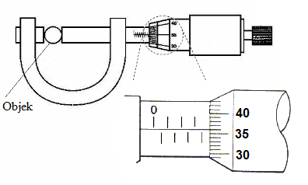
Rajah 1

Berapakah diameter objek itu?

A 3.36 mm
B 3.44 mm
C 3.86 mm
D 4.36 mm
4 Rajah 2 menunjukkan 5 spring yang serupa dengan panjang asal 5 cm. Jika diletakkan pemberat 1 kg spring itu akan memanjang 7 cm.

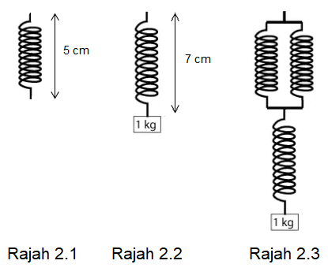

Berapakah jumlah pemanjangan jika spring itu disusun seperti Rajah 2.3.

A 3 cm
B 4 cm
C 5 cm
D 6 cm

5 Rajah 3 menunjukkan keadaan seorang penunggang motosikal setelah terbabas dan berlanggar dengan tayar penghadang.
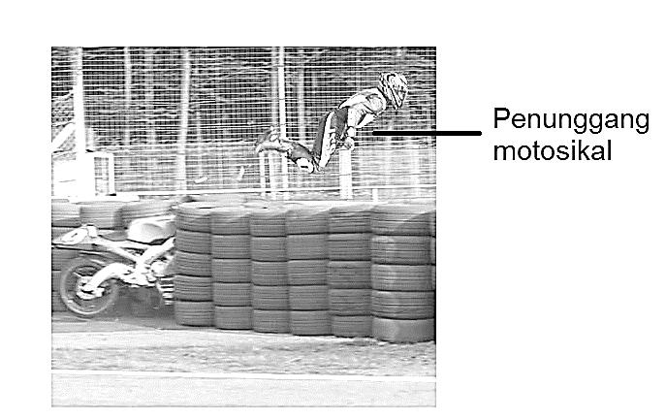

Rajah 3

Apakah konsep fizik yang menyebabkan beliau terhumban?

A Inersia
B Keseimbangan daya
C Prinsip keabadian tenaga
D Prinsip keabadian momentum
6 Rajah 4 menunjukkan graf halaju melawan masa bagi satu gerakan sebuah kereta mainan.
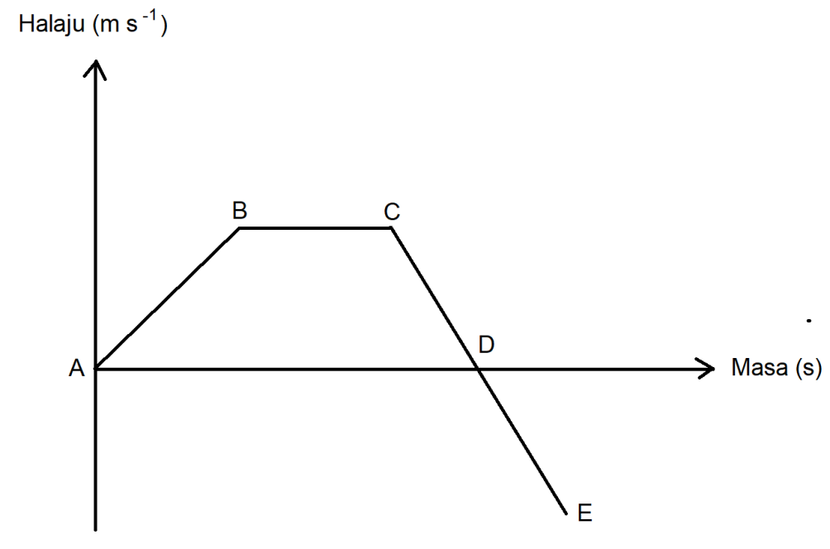
Rajah 4
Pada kedudukan manakah kereta mainan itu mengalami pecutan sifar ?
A AB
B BC
C CD
D DE

7 Rajah 5 menunjukkan gerakan seorang peluncur ski yang sedang bergerak dari kedudukan P ke kedudukan Q.
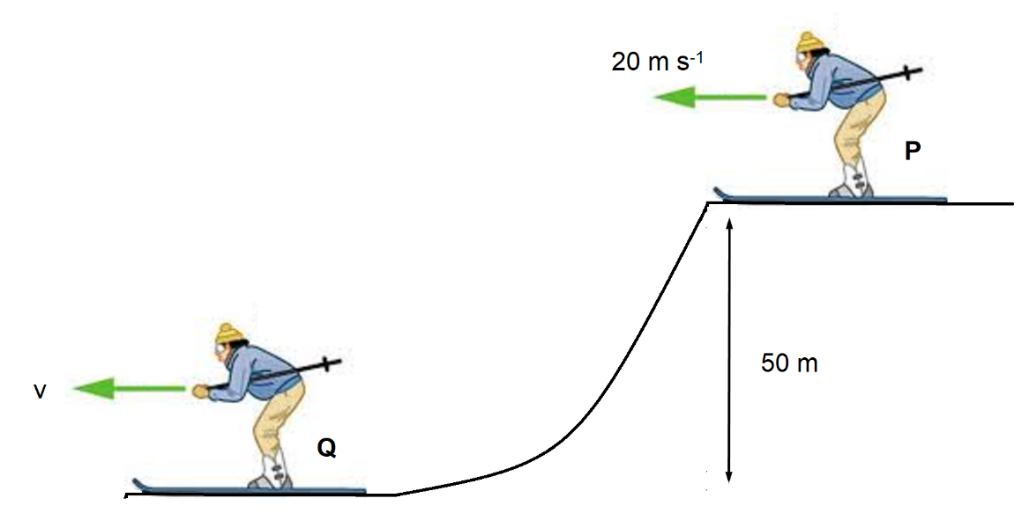

Rajah 5
Antara pernyataan berikut, yang manakah benar ?
A Halaju peluncur ski di Q lebih kecil dari di P
B Tenaga kinetik di P lebih besar daripada di Q
C Jumlah tenaga di P adalah sama dengan jumlah tenaga di Q
D Keseluruhan tenaga kinetik di P adalah sama dengan jumlah tenaga kinetik
di Q

8 Rajah 6 menunjukkan sebuah bongkah kayu yang berada dalam keseimbangan pada satu satah condong.

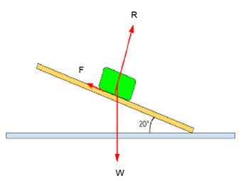
Petunjuk
R = Daya tindak balas normal
F = Daya geseran
W = Berat
Rajah 6
Antara gambarajah berikut, yang manakah mewakili keadaan keseimbangan daya
yang bertindak?
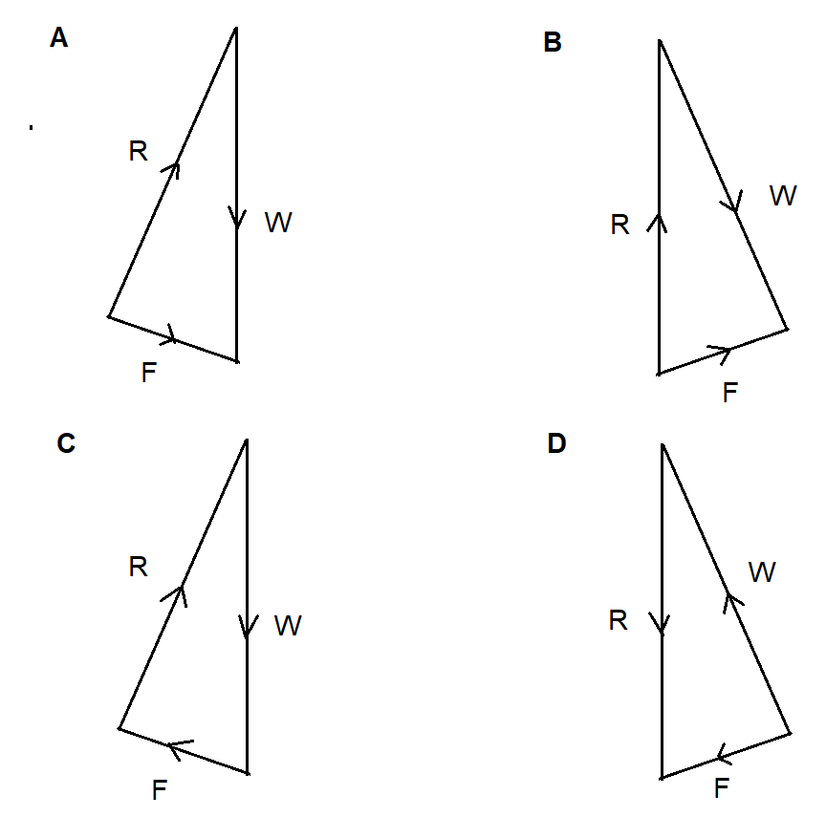
9 Rajah 7(a) menunjukkan bacaan berat ikan semasa lif pegun.
Rajah 7(b) menunjukkan bacaan berat ikan semasa lif bergerak.

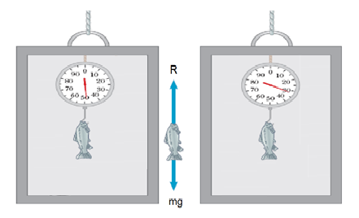
Rajah 7(a) Rajah 7(b)

Bacaan penimbang didapati berkurang kerana lif bergerak

A ke atas dengan halaju seragam

B ke bawah dengan halaju seragam

C ke atas dengan halaju meningkat

D ke bawah dengan halaju meningkat

10 Antara pernyataan berikut yang manakah benar tentang daya impuls?

A Daya impuls ialah perubahan momentum

B Daya impuls berkadar songsang dengan masa perlanggaran

C Daya impuls merujuk kepada daya yang disebabkan tarikan gravitI

D Daya impuls boleh ditingkatkan dengan meningkatkan masa perlanggaran

11 Rajah 8(a) menunjukkan seorang perempuan memakai sepasang kasut bertumit tinggi melalui suatu kawasan berpasir. Dia mendapati adalah sukar untuk berjalan dalam kawasan itu.
Rajah 8(b) menunjukkan perempuan itu memakai sepasang kasut bertumit tinggi yang lain untuk melalui kawasan berpasir itu. Dia mendapati adalah lebih mudah untuk berjalan dalam kawasan itu.
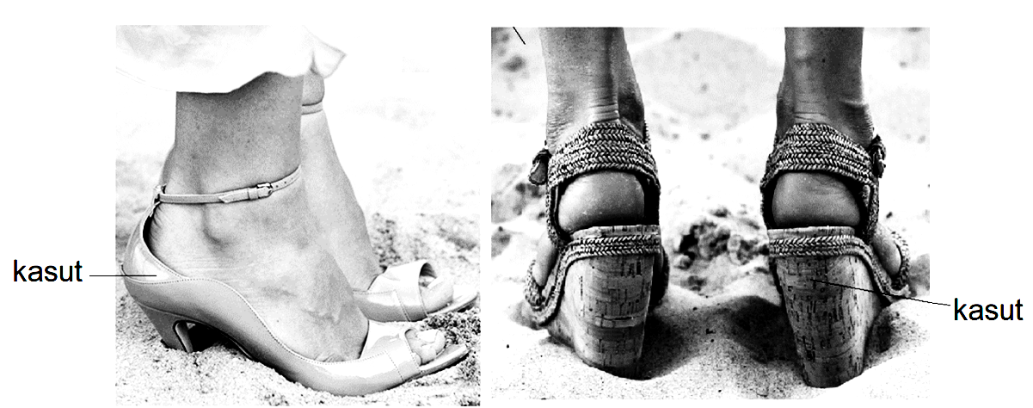

Rajah 8(a) Rajah 8(b)

Situasi ini boleh dijelaskan menggunakan konsep
A daya
B inersia
C` tekanan
D ketumpatan

12 Rajah 9 menunjukkan dua bot mainan yang berada di permukaan air.
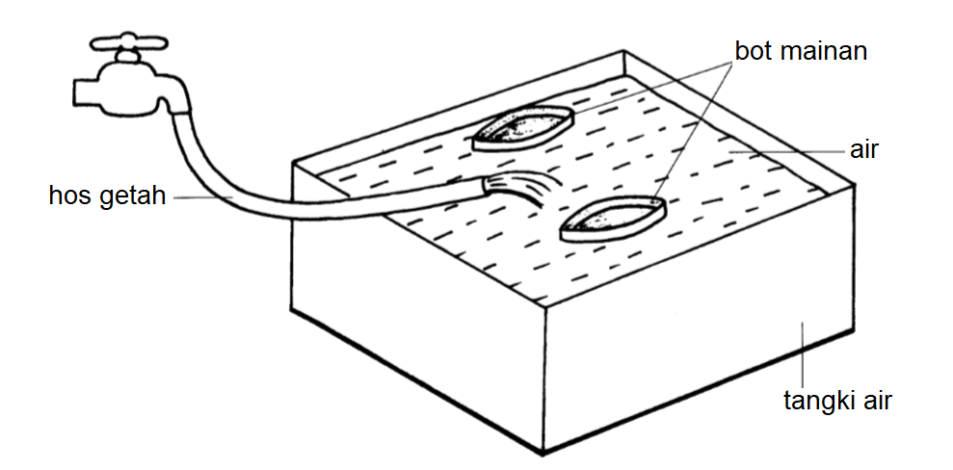

Rajah 9
Antara berikut, yang manakah betul untuk menerangkan apa yang berlaku apabila hujung muncung hos getah dipicit?

 | Jarak antara dua bot mainan | Laju air keluar daripada muncung hos getah | Tekanan antara dua  bot mainan
A | Bertambah | Bertambah | Bertambah
B | Berkurang | Bertambah | Berkurang
C | Berkurang | Berkurang | Berkurang
D | Bertambah | Berkurang | Bertambah

13 Rajah 10 menunjukkan botol kosong yang berada dalam air dan diikat pada beban.
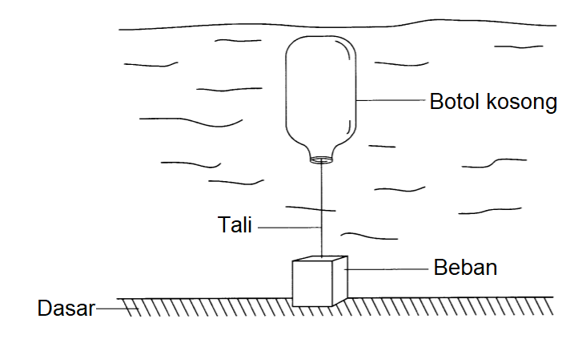

Rajah 10

Antara berikut, yang manakah akan meningkatkan tekanan dalam botol?

A Tenggelamkan botol dalam cecair yang kurang tumpat
B Menggunakan beban yang lebih berat
C Menggunakan botol yang lebih besar
D Menambahkan kedalaman botol

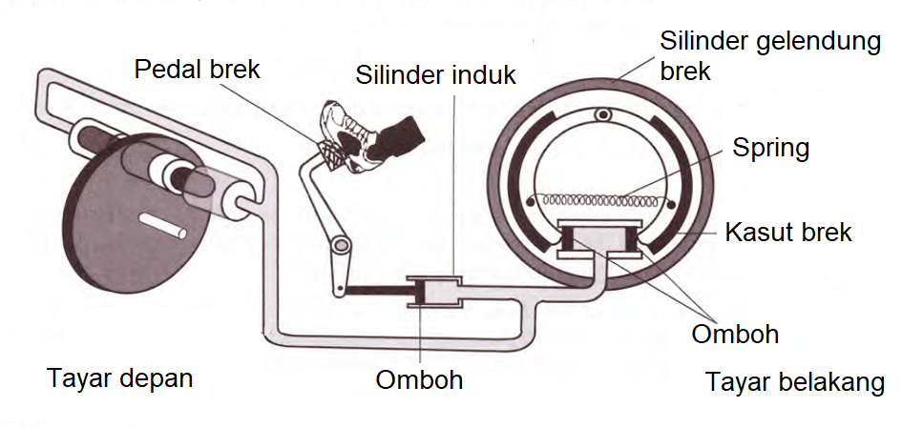
14 Rajah 11 menunjukkan suatu sistem brek hidraulik dalam sebuah kereta.

Rajah 11
Luas keratan rentas omboh dalam silinder induk dan tayar depan masing-masing adalah 2 cm² dan 8 cm².
Berapakah daya yang dikenakan ke atas omboh dalam tayar depan apabila daya 40 N dikenakan ke atas omboh dalam silinder induk?

A 320 N
B 160 N
C 10 N
D 5 N

15 Rajah 12 menunjukkan sebatang kayu balak terapung di permukaan air sungai.
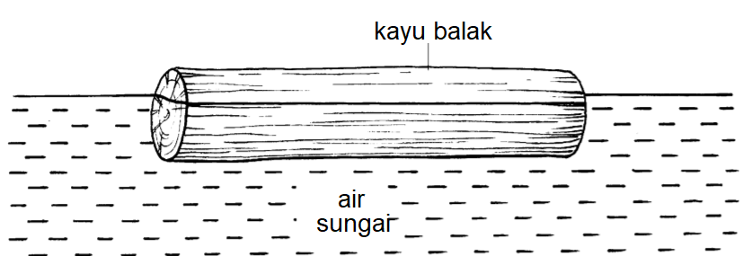

Rajah 12

Kayu balak itu terapung kerana

A Ketumpatan kayu balak > ketumpatan air sungai
B Isipadu air sungai tersesar = isipadu kayu balak
C Berat air sungai tersesar < berat kayu balak
D Berat air sungai tersesar = berat kayu balak

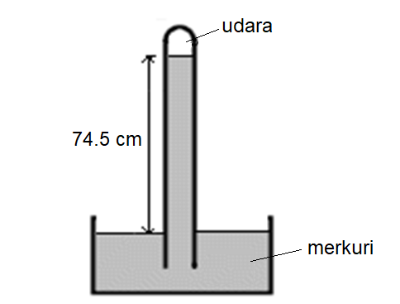
16 Rajah 13 menunjukkan sebuah barometer merkuri dengan udara terperangkap.

Rajah 13

Berapakah tekanan udara terperangkap jika tekanan atmosfera adalah 76.0 cm merkuri?

A 150.5 cm Hg
B 76.0 cm Hg
C 74.5 cm Hg
D 1.5 cm Hg

17 Rajah 14 menunjukkan dua tiub kaca yang mengandungi cecair berbeza.

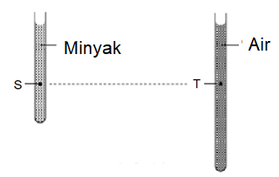
Rajah 14

Jika tekanan cecair di S, P_{S} dan tekanan cecair di T, P_{T .}
Antara berikut yang manakah benar?

 | Perbandingan tekanan | Penerangan
A | P_{S} = P_{T} | Titik S dan T pada aras yang sama
B | P_{S} > P_{T} | Ketumpatan minyak kurang daripada air
C | P_{S} < P_{T} | Ketumpatan minyak kurang daripada air
D | P_{S} > P_{T} | Titik S berada lebih dekat dengan dasar tiub kaca

18 Rajah 15 menunjukkan semangkuk sup yang panas berada dalam keseimbangan terma.
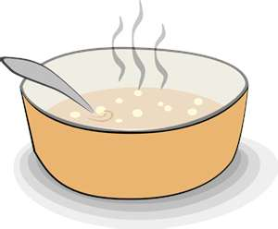
Rajah 15

Manakah pernyataan berikut adalah benar?

A Kadar pemindahan haba bersih adalah sifar
B Kadar pemindahan haba bersih adalah sama
C Suhu mangkuk lebih tinggi daripada suhu sup
D Muatan haba tentu sup sama dengan muatan haba tentu mangkuk

19 Merkuri digunakan di dalam termometer cecair-dalam-kaca kerana ia

A melekat pada dinding kaca
B mempunyai takat didih yang rendah
C mengembang dan mengecut sekata
D adalah lutsinar dan mudah dibaca

20 Rajah 16 menunjukkan panjang turus udara terperangkap pada suhu 27ºC.

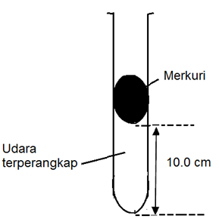
Rajah 16
Berapakah suhu jika panjang udara terperangkap adalah 14.5 cm?

A 18.6°C
B 39.2°C
C 162.0°C
D 206.9°C

21 Rajah 17 menunjukkan suatu gelembung udara dihasilkan oleh seorang penyelam.
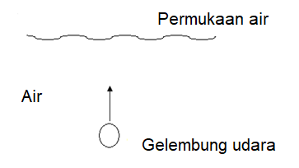
Rajah 17
Mengapakah isipadu gelembung udara bertambah apabila ia bergerak ke permukaan air?
A Jisim udara bertambah
B Suhu udara bertambah
C Tekanan air bertambah
D Tekanan air berkurang

22 Satu eksperimen dijalankan untuk menyiasat perubahan tekanan dengan suhu bagi
suatu gas berjisim tetap.

Graf yang manakah menunjukkan dengan betul perubahan tekanan dengan suhu?
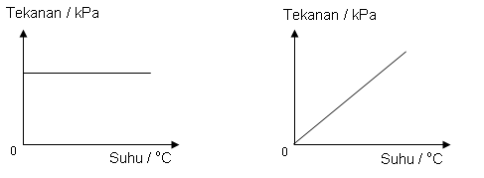
A B

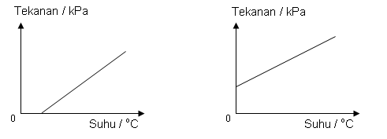
C D

23 Rajah 18 menunjukkan Aishah dan Bahari berdiri di hadapan sebuah cermin satah pada jarak 2 m dan 5 m masing-masing.
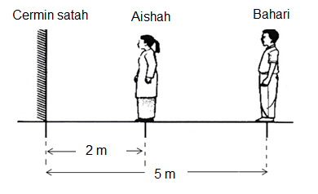
Rajah 18

Berapakah jarak antara Bahari dengan imej Aishah?

A 3 m

B 4 m

C 7 m

D 10 m

24 Rajah 19(a) menunjukkan sinar cahaya merambat dari medium Q ke medium P .
Rajah 19(b) menunjukkan sinar cahaya merambat dari medium R ke medium P.

Medium P
Medium R
Medium P
Medium Q

Rajah 19(a) Rajah 19(b)

Susunan ketumpatan optik bagi medium P, Q dan R mengikut tertib menaik adalah

A P , Q , R

B Q , R , P

C Q , P , R

D R , P , Q
25 Rajah 20 menunjukkan cahaya bergerak melalui satu prisma kaca.

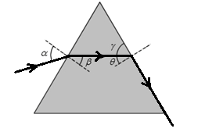

Rajah 20

Sudut manakah dinamakan sebagai sudut genting prisma itu?

A α

B β

C γ

D θ

26 Rajah sinar yang manakah menunjukkan pantulan cahaya yang betul bagi sebuah cermin cekung?

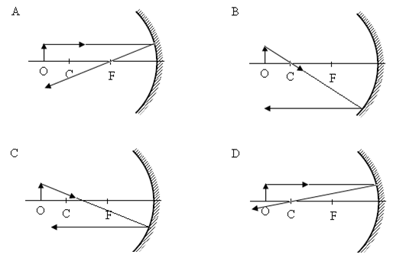
27 Rajah 21 menunjukkan susunan dua buah kanta cembung P dan Q pada pelarasan normal dalam sebuah teleskop astronomi. Kuasa kanta P ialah +5 D dan kanta Q ialah +25 D.
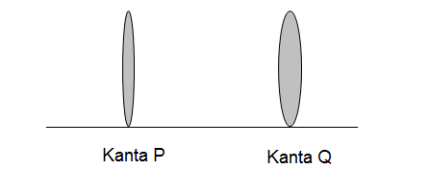
Rajah 21

Berapakah jarak antara dua kanta P dan Q itu?
A 5 cm
B 20 cm
C 24 cm
D 30 cm

28 Rajah 22 menunjukkan satu graf perambatan gelombang.
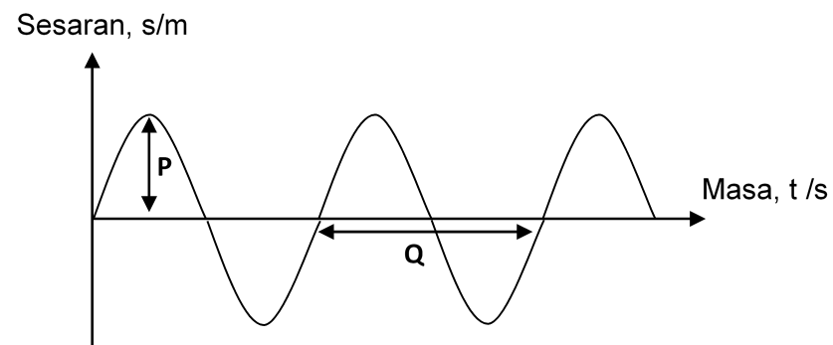
Rajah 22
Apakah kuantiti yang ditunjukkan oleh jarak P dan Q?
 | P | Q
A | amplitud | tempoh
B | amplitud | jarak gelombang
C | jarak gelombang | tempoh
D | jarak gelombang | frekuensi
29 Rajah 23 menunjukkan fenomena pantulan gelombang bunyi.
Antara berikut yang manakah betul bagi gelombang pantulan.

Rajah 23
A halaju yang lebih kecil
B frekuensi yang sama
C amplitud yang lebih besar
D jarak gelombang yang lebih pendek

30 Rajah 24 menunjukkan laju perambatan gelombang air dari kawasan dalam ke kawasan cetek.
Kawasan dalam
v ₁
v₂
Kawasan cetek
Rajah 24
Pilih jawapan yang benar.
A v₁ = v₂
B v₁ > v₂
C v₁ < v₂
31 Rajah 25 menunjukkan gelombang air bergerak menuju satu celah.

Rajah 25
Gerakan gelombang itu melalui celah itu akan menyebabkan perubahan dalam
A amplitud
B frekuensi
C laju gelombang
D panjang gelombang

32 Apakah faktor yang mempengaruhi kelangsingan dan kenyaringan bunyi?

 | Kelansingan | Kenyaringan
A | amplitud | Frekuensi
B | frekuensi | amplitud
C | frekuensi | laju
D | laju | amplitud

33 Rajah 26 menunjukkan alat kawalan jauh televisyen.
Rajah 26
Apakah jenis gelombang elektromagnet yang digunakan untuk alat kawalan jauh televisyen ini?
A Infra merah
B Sinar gama
C Sinar ultra ungu
D Gelombang mikro

34 Rajah manakah yang menunjukkan medan elektrik yang betul?

A B

C D
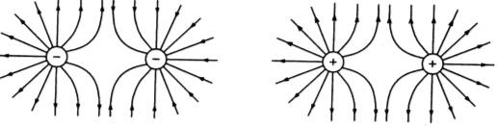

35 Rajah 27 menunjukkan I₁ adalah arus yang dibekalkan oleh suatu sumber. I₂ dan I₃ adalah arus bagi setiap cabang ditunjukkan dalam susunan selari.

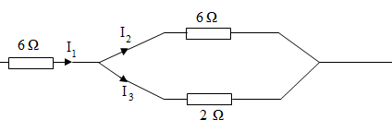
Rajah 27

Manakah di antara penyataan berikut berkenaan I₁, I₂ dan I₃ benar?

 | Perbandingan Arus
A | I₁ = I₂ | I₁ < I₃
B | I₂ > I₃ | I₂ < I₁
C | I₃ > I₂ | I₃ < I₁
D | I₃ = I₂ | I₃ < I₁

36 Rajah 28 menunjukkan suatu litar elektrik yang lengkap.

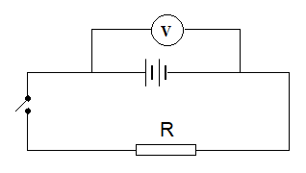

Rajah 28

Voltmeter menunjukkan bacaan

A rintangan dalam bateri
B daya gerak elektrik bateri
C arus elektrik dalam litar
D bezakeupayaan merentasi R

37 Rajah 29 menunjukkan satu litar elektrik.

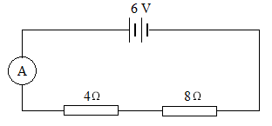
Rajah 29

Berapakah bacaan ammeter dalam litar?

A 0.5 A
B 2.0 A
C 3.0 A
D 6.0 A

38 Rajah 30 menunjukkan susunan radas bagi mengkaji corak medan magnet yang dihasilkan oleh arus yang mengalir dalam satu dawai lurus.

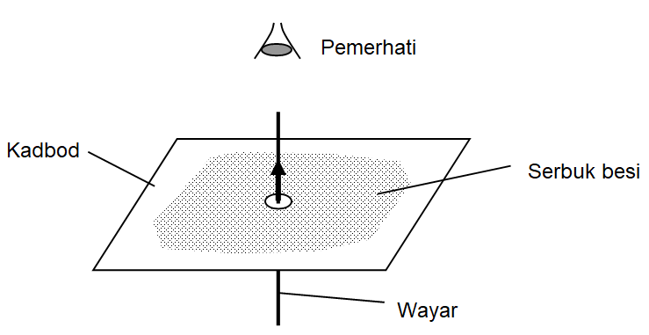

Rajah 30

Rajah manakah menunjukkan pola serta arah yang betul bagi medan magnet yang akan dilihat oleh pemerhati itu?

A B

C D

39 Rajah 31 menunjukkan gegelung membawa arus dalam medan magnet.

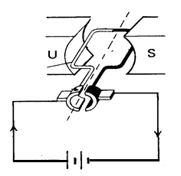

Rajah 31

Rajah manakah yang menunjukkan corak medan magnet yang dihasilkan ?

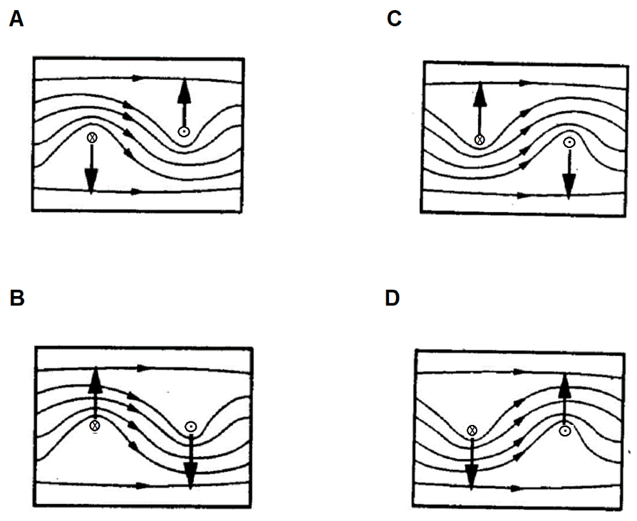

40 Rajah 32 menunjukkan magnet bar bergerak ke arah solenoid ?
Arah gerakan

U
S
Magnet bar

Galvanometer

Rajah 32

Tindakan manakah yang tidak akan menambah pesongan jarum galvanometer?
A Menukar kutub magnet
B Menambah lilitan solenoid
C Menambah bilangan magnet
D Menggerakkan magnet bar lebih laju

41 Rajah 33 menunjukkan bilangan lilitan pada pasangan terminal output suatu transformer. Pasangan terminal output yang manakah, voltan output adalah 12 V?

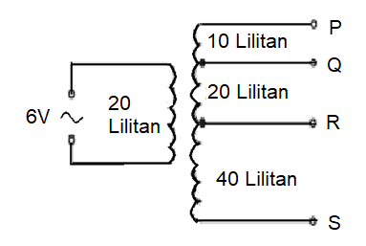

Rajah 33

A R and S

B P and Q

C Q and R

D P and R

42 Rajah 34 menunjukkan penghantaran tenaga elektrik dari stesen kuasa kepada pengguna dengan bekalan arus elektrik 20 A.
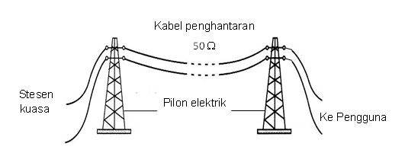
Rajah 34

Berapakah kuasa yang hilang di dalam kabel jika jumlah rintangan dalam kabel tersebut ialah 50 Ω ?
- 2.42 × 10⁶ W
- 2.20 × 10⁵ W
- 2.42 × 10⁴ W
- 2.00 × 10⁴ W

43 Rajah 35 menunjukkan satu litar yang disambungkan kepada osiloskop sinar katod
(OSK).

Osiloskop
Sinar Katod

P

Rajah 35

Antara surihan berikut, yang manakah surihan yang betul dipaparkan pada OSK apabila diod P disongsangkan ?

A B

C D

44 Rajah 36 menunjukkan graf arus output daripada satu bekalan arus ulangalik.
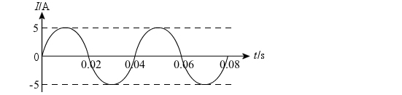

Rajah 36
Pernyataan manakah yang benar berkenaan arus output?
A Arus puncak ialah 10 A
B Magnitud arus sentiasa malar.
C Tempoh arus ulangalik itu ialah 0.02 s.
D Frekuensi arus ulangalik ialah 25 Hz

45 Antara litar yang berikut, yang manakah menunjukkan susunan diod pincang ke depan?

A B

C D

46 Rajah 37 menunjukkan litar kombinasi bagi dua get logik.

P
QB

R

Rajah 37

Jika P dan Q ialah input dan R ialah output, jadual kebenaran berikut yang manakah betul?
A B

Input |  | Output
P | Q | R
0 | 0 | 0
1 | 0 | 0
0 | 1 | 0
1 | 1 | 1

Input |  | Output
P | Q | R
0 | 0 | 1
1 | 0 | 0
0 | 1 | 1
1 | 1 | 0

Input |  | Output
P | Q | R
0 | 0 | 0
1 | 0 | 0
0 | 1 | 1
1 | 1 | 1
Input |  | Output
P | Q | R
0 | 0 | 1
1 | 0 | 1
0 | 1 | 1
1 | 1 | 1

C D

47 Rajah 38 menunjukkan lintasan tiga jenis sinar radioaktif J, K dan L didalam medan magnet yang seragam.

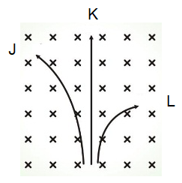
Rajah 38

Apakah nama sinar radioaktif J, K dan L?
 | J | K | L
A | α | β | γ
B | α | γ | β
C | β | α | γ
D | β | γ | Α

48 Jadual 1 menunjukkan saparuh hayat bagi empat jenis isotop cecair yang
memancarkan sinar gama.

Isotop | Separuh hayat
P | 10 saat
Q | 2 jam
R | 5 bulan
S | 10 tahun

Jadual 1
Isotop cecair yang manakah sesuai digunakan untuk mengesan pembekuan darah?

A P

B Q

C R

D S

49 Satu nukleus X dihasilkan oleh ${}_{91}^{230}Z$. Nukleus Z mengeluarkan satu zarah α dan kemudian satu zarah β.
Apakah nuklid X?
A ${}_{88}^{226}{X }$
$$B{}_{89}^{ 226}X$$
C ${}_{90}^{226}{X }$
$D{}_{89}^{ 230}X$

50 Rajah 39 menunjukkan graf lengkung pereputan bagi satu bahan radioaktif ?

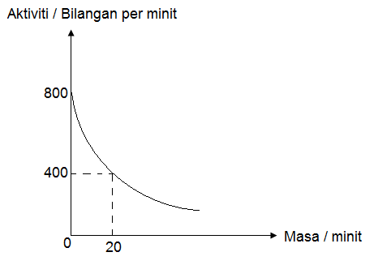
Rajah 39
Jika keaktifan asal bahan radioaktif itu ialah 800 bilangan per minit, berapakah keaktifannya selepas 1 jam ?
- 400
- 200
- 100
- 20
KERTAS PEPERIKSAAN TAMAT

